Material 2 zu S05GW8D01

M2 – Politische Bezirke und NUTS III-Regionen (Karte-thematische Karte; Region)
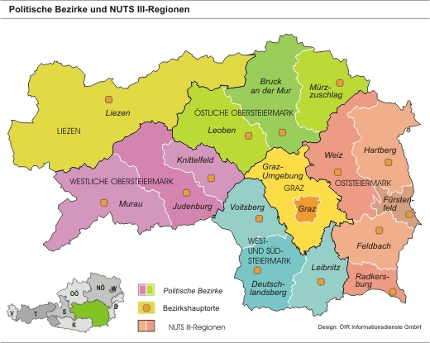

Karte 1: Politische Bezirke und NUTS III-Regionen (Land Steiermark - Amt der Steiermärkischen Landesregierung o.J.: o.S.)

Quelle:

Land Steiermark - Amt der Steiermärkischen Landesregierung (o.J.): Verwaltung, Planung, Kooperationen, Raumstruktur. Die steirischen politischen Bezirke und NUTS-III-Regionen. <http://www.raumplanung.steiermark.at/cms/beitrag/10170709/28444368/> (Zugriff: 2015-01-22).

© 2015 Land Steiermark - Amt der Steiermärkischen Landesregierung

